**Λίπος**

**Τα λίπη** είναι μια μεγάλη ετερογενής κατηγορία βιολογικών ουσιών με κύριο κοινό χαρακτηριστικό την περιορισμένη έως ανύπαρτη διαλυτότητά τους στο νερό.

Είναι οι [οργανικές ενώσεις](https://el.wikipedia.org/wiki/%CE%9F%CF%81%CE%B3%CE%B1%CE%BD%CE%B9%CE%BA%CE%AE_%CE%AD%CE%BD%CF%89%CF%83%CE%B7) μιας τρισθενούς [αλκοόλης](https://el.wikipedia.org/wiki/%CE%91%CE%BB%CE%BA%CE%BF%CF%8C%CE%BB%CE%B7), της [γλυκερόλης](https://el.wikipedia.org/wiki/%CE%93%CE%BB%CF%85%CE%BA%CE%B5%CF%81%CE%AF%CE%BD%CE%B7), με λιπαρά οξέα ( [κορεσμένα](https://el.wikipedia.org/wiki/%CE%9A%CE%BF%CF%81%CE%B5%CF%83%CE%BC%CE%AD%CE%BD%CE%B7_%CE%AD%CE%BD%CF%89%CF%83%CE%B7) ή [ακόρεστα](https://el.wikipedia.org/wiki/%CE%91%CE%BA%CF%8C%CF%81%CE%B5%CF%83%CF%84%CE%B7_%CE%AD%CE%BD%CF%89%CF%83%CE%B7)). Ανάλογα με την κατάσταση που βρίσκονται υπό κανονικές συνθήκες (συνθήκες δωματίου), όταν είναι υγρά ονομάζονται **έλαια**, ενώ όταν είναι στερεά ονομάζονται **λίπη**.

**ΤΑΞΙΝΟΜΗΣΗ ΤΩΝ ΛΙΠΩΝ**

Τα λίπη ανάλογα με την σύνθεσή τους διακρίνονται σε:

*Απλά λίπη (λιπαρά οξέα, τριγλυκερίδια, χοληστερόλη)

*Σύνθετα λίπη (μόρια γλυκερόλης με άλλες ουσίες: γλυκερόλη + Φώσφορος = φωσφολιπίδια, γλυκερόλη + υδατάνθρακες = γλυκολιπίδια)

*Παράγωγα λιπών (ουσίες που παράγονται από αποικοδόµηση απλών ή σύνθετων λιπών)

Διακρίνονται επίσης σε:

-Ορατό λίπος (σε αυτό ανήκουν το βούτυρο, το λαρδί, το ελαιόλαδο ,οι µαργαρίνες, το ορατό λίπος του κρέατος)

-Κρυφό λίπος (λίπος που βρίσκεται κρυμμένο μέσα στις ίνες του κρέατος, τα γαλακτοκομικά , το αυγό, ελιές, ξ. καρπούς, αβοκάντο, καρύδα)

**Ενδιαφέρον για την άσκηση έχουν τρεις κατηγορίες λιπών:**

**\*τα λιπαρά οξέα,**

**\*οι τριακυλογλυκερόλες (τριγλυκερίδια) και**

**\*η** **χοληστερόλη**.

**Λιπαρά οξέα** είναι μακριές αλυσίδες ατόμων άνθρακα ανωμένα με άτομα Υδρογόνου. Όταν οι άνθρακες ενώνονται μεταξύ τους με απλό δεσμό, είναι δηλαδή γεμάτοι υδρογόνο, το λιπαρό οξύ ονομάζεται **κορεσμένο**.

CH2- CH2- CH2- CH2- CH2- CH2- CH2- CH2- CH2- CH2- CH2- CH2- CH2- CH2-COO

Όταν οι άνθρακες ενώνονται μεταξύ τους με έναν διπλό δεσμό, δηλαδή λείπει ένα μόριο υδρογόνου, ονομάζονται **μονοακόρεστα λιπαρά οξέα** (ελαϊκό οξύ)

CH2- CH2- CH2- CH2- CH2- CH2- CH2- CH2- CH2- CH2= CH2- CH2- CH2- CH2- CH2- CH2-COO

Όταν οι άνθρακες ενώνονται μεταξύ τους με δύο ή περισσότερους διπλούς δεσμούς, δηλαδή λείπουν δύο ή περισσότερα μόρια υδρογόνου,ονομάζονται **πολυακόρεστα λιπαρά οξέα** (λινελαϊκό οξύ)

CH2- CH2- CH2- CH2- CH2- CH2= CH2- CH2- CH2= CH2 -CH2- CH2- CH2- CH2- CH2- CH2-COO

Οι **τριακυλογλυκερόλες** (τριγλυκερίδια) είναι ένα μόριο γλυκερόλης και 3 λιπαρά οξέα. Είναι τα πιο συνηθισμένα είδη λίπους και είναι συστατικό και των φυτικών και των ζωικών ελαίων.

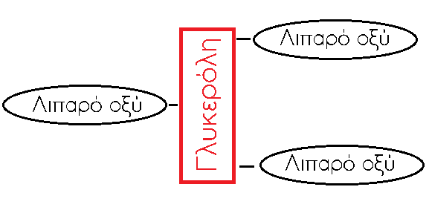

Η **χοληστερόλη** είναι συστατικό των κυτταρικών μεμβρανών και πρόδρομος για σημαντικές βιολογικές ουσίες όπως κάποιες ορμόνες. Αφθονεί στους ζωικούς ιστούς, αλλά δεν υπάρχει στα φυτά.

**ΒΙΟΛΟΓΙΚΟΣ ΡΟΛΟΣ ΤΩΝ ΛΙΠΩΝ**

* Είναι συστατικά όλων των κύτταρων στα οποία οφείλεται η διαπερατότητας τους
* Αποτελούν την κύρια µορφή αποθηκευτικής ενέργειας στον οργανισµό
* Μονώνουν και προστατεύουν τα όργανα
* Βοηθούν στην απορρόφηση των λιποδιαλυτών βιταμινών
* Είναι πρόδροµες ουσίες πολλών σηµαντικών βιολογικών µορίων (ορµόνες , βιταµίνες)

**ΠΕΨΗ ΤΩΝ ΛΙΠΩΝ**

Η πέψη των λιπών στο στόμα είναι µόνο µηχανική πέψη. Μεταφέρονται στο στομάχι όπου με τη βοήθεια της γαστρικής λιπάσης πραγµατοποιείται ελευθέρωση των λιπών και µερική γαλακτωµατοποίηση τους. Η κύρια πέψη όμως των λιπών πραγµατοποιείται στο **λεπτό** **έντερο** µε την βοήθεια των λιπασών του παγκρέατος και χολικών αλάτων. Η διάσπαση των τριγλυκεκεριδίων από την λιπάση γίνεται σταδιακά. Κάθε τριγλυκερίδιο μετατρέπεται σε διγλυκερίοδιο κι αυτό με τη σειρά του σε µονογλυκερίδιο

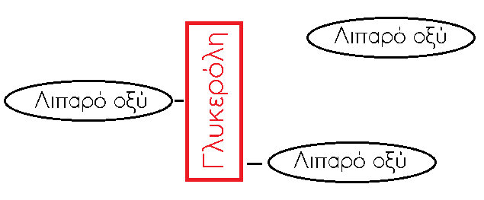 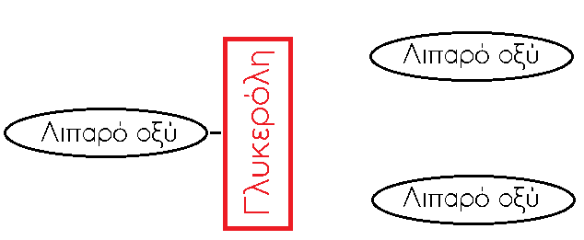 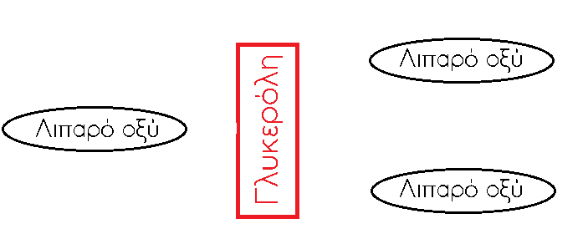

Το τελικό προϊόν της πέψης είναι ένα µίγµα από µονογλυκερίδια, διγλυκερίδια ,γλυκερόλη και λιπαρά οξέα. Η γλυκερόλη απορροφάται εύκολα. Τα µόνο, διγλυκερίδια και τα λιπαρά οξέα σχηµατίζουν σύµπλοκα µε τα χολικά άλατα και έτσι µεταφέρονται στα εντερικά τοιχώµατα

Πέψη και απορρόφηση λιπών : https://www.youtube.com/watch?v=jud8LN1Scfg

Μετά την απορρόφησή τους τα ελ. λιπαρά οξέα , τα γλυκερίδια και η γλυκερόλη μεταφέρεται από λιποπρωτεΐνες μέσω του αίματος:

* στους μύες για παραγωγή ενέργειας,
* το συκώτι για αποθήκευση
* σε άλλους ιστούς ως δομικό τους στοιχείο και
* στον λιπώδη ιστό

Η μεγαλύτερη πηγή λιποειδών στο σώμα είναι ο **λιπώδης ιστός**. Είναι κατανεμημένος σχεδόν σε όλο το σώμα, κάτω από το δέρμα, γύρω από τα αιμοφόρα αγγεία και την κοιλιά. Αποτελέιται κυρίως από **τριγλυκερίδια**.

|  |  |
| --- | --- |
| What's in a Fat Cell? | Live Science | Τα τριγλυκερίδια συσσωρεύονται στο **κυτταρόπλασμα** των κυττάρων με τη μορφή σφαιριδίων |

Συνολικά αποτελούν το

15% της μάζας ενός άνδρα και το

25% της μάζας μιας γυναίκας

Η κύρια μεταβολική δραστηριότητα του λιπώδους ιστού είναι η σύνθεση (**λιπογένεση**) και αποικοδόμηση (**λιπόλυση)** των **τριγλυκεριδίων**.

**Λιπογένεση**

Είναι η σύνθεση τριγλεκιριδίων από την ένωση μορίων γλυκερόλης με λιπαρά οξέα . Γλυκερόλη προέρχεται και από τον καταβολισμό των υδατανθράκων. Σύνθεση έχουμε μετά από κάθε γεύμα.

**Λιπόλυση**

Ονομάζεται η και αποικοδόμηση των τριγλυκεριδίων σε μόριο γλυκερόλης και λιπαρά οξέα στον λιπώδη ιστό και τους μύες. Λαμβάνει χώρα σε κατάσταση πείνας ή κατά την άσκηση.

Η άσκηση επιταχύνει την λιπόλυση μέσω της επινεφρίνης και της νορεπινεφρίνης (ορμόνες). Τα προϊόντα της λιπόλυσης μπορούν να χρησιμοποιηθούν για παραγωγή ενέγειας.

Η πέψη του λίπους δεν σταματάει εδώ:

Τα λιπαρά οξέα καταβολίζονται μέσω του καταβολικού μονοπατιού της **β οξείδωσης στα μιτοχόνδρια,**  όπου μεταφέρονται με τη βοήθεια της καρνιτίνης (ουσία που προέρχεται από τα αμινοξέα των πρωτεϊνών).

Η γλυκερόλη μπορεί να καταβολιστεί και να παράγει ΑΤΡ ή να μετατραπεί σε γλυκόζη, μέσω του μηχανισμού της γλυκονεογένεσης στο συκώτι.

**Τριγλυκερίδια υπάρχουν και στις μυικές ίνες με περιεκτηκότητα 0,5-1,3%. Η διάσπασή τους ενισχύεται με την άσκηση και τα λιπαρά οξέα που παράγονται στηρίζουν ενεργειακά τους ασκούμενους μύες. Η παροχή ενέργεια όμως είναι μικρότερη από αυτή των λιπαρών οξέων που εισέρχονται στους μύες από το αίμα.**

Η **συστηματική άσκηση σε συνδυασμό με κατάλληλη διατροφή** οδηγεί στη μείωση του λιπώδους ιστού. Αυτό οφείλεται στο «αδυνάτισμα¨ των λιποκυττάρων και όχι στην μείωση του αριθμού τους.

Ποια είναι η παοτελεσματικότερη άσκηση για τη μείωση του λιπώδους ιστού; Ο υψηλότερος ρυθμός λιπόλυσης στον λιπώδη ιστό πραγματοποιείται σε άσκηση με χαμηλή ένταση και μέσα σε 15 min από το ξεκίνημα της άσκησης. Η **χαμηλή ένταση** είναι επιλογή για αθλητές που θέλουν να χάσουν βάρος χωρίς να χάσουν υδατάνθρακες. Στα άτομα με καθηστική ζωή άσκηση στο 25% της VO2max, (γρήγορο περπάτημα) είναι ικανή να αυξήσει τη απώλεια σωματικού λίπους . Δυστυχώς, η ελαφριά άκσηση δεν επιφέρει θετικές καρδιοαναπνευστικές αλλαγές .

**Η επίδραση της Άσκησης στο λίπη του σώματος**

Σε αντίθεση με του υδατάνθρακες που διασπώνται αερόβια και ανερόβια, τα λιπαρά οξέα **διασπώνται μόνο αερόβια**. Έτσι τα λιπαρά οξέα δεν είναι η κύρια πηγή ενέργειας μόνο σε περιπτώσεις που **άσκηση δεν ξεπερνά το 70% της VO2 max**.

Η άσκηση επιταχύνει την οξείδωση των λιπαρών οξέων στους μύες αφού η συγκέντρωσή τους στο σαρκόπλασμα είναι αυξημένη λόγω της λιπόλυσης στον λιπώδη ιστό και τους μύες.

Από τα λιπίδια **μόνο τα τριγλυκερίδια** μπορούν να χρησιμοποιηθούν για την παραγωγή ενέργειας. Αποδικνύεται ότι τα επίπεδα των τριγλυκεριδίων στο αίμα αρχίζουν να μειώνονται μετά από παρατεταμένη άσκηση (περισσότερο από ώρα) και συνεχίζουν την πτωτική τους τάση αρκετές ώρες μετά το τέλος αυτής. Για το λόγο αυτό φαίνονται χαμηλώτερα μόνο ατους αθλητές αντοχής (δρομείς μεγάλων αποστάσεων, ποδοσφαιριστές) και όχι σε αθλητές δύναμης (αρσιβαρίστες).

Η **χοληστερίνη δεν χρησιμοποιείται ως καύσιμο υλικό**. Παρόλ αυτά παρουσιάζεται μείωση της συγκέντωσης στο αίμα σε παρατεταμένη άσκηση , αύξηση της LDL και μέιωση της HDL.

**Λιπαρά Οξέα στο αίμα**

Η συγκέντρωση λιπαρών οξέων στο αίμα εξαρτάται από¨

α) τον ρυθμό απελευθέρωσής στους από τον λιπώδη ιστό και από

β) τον ρυθμό πρόσληψής τους από τους μύες.

Εδώ η **ένταση** και η **φυσική κατάσταση** των αθλουμένων παίζει πολύ σημαντικό ρόλο.

Προσπάθειες **χαμηλής έντασης οδηγούν σε υψηλό ρυθμό λιπόλυσης** στον λιπώδη ιστό (η ζήτηση λιπαρών οξέων από τους μύες είναι χαμηλή).

Προσπάθειες **μέτριας έντασης χαρακτηρίζονται από μία αρχική «κοιλιά» στην λιπόλυση**, γιατί οι ανάγκη για λιπαρά οξέα είναι πιο έντονη από την ορμονική διέγερση της λιπόλυσης.

Προσπάθειες **υψηλής έντασης** η χρήση και είσοδος των λιπαρών οξέων στην κυκλοφορία **εμποδίζευται και η χρήση τους** είναι περιορισμένη.

Μετά το τέλος της άσκησης ο λιπώδης ιστός συνεχίζει να παρέχει λιπαρά οξέα, χωρίς να υπάρχει ανάγκη.

**Τα προπονημένα άτομα εμφανίζουν χαμηλώτερη συγκέντρωση λιπαρών οξέων στο αίμα σε σχέση με τα απροπόνητα. Μπορούν όμως να χρησιμοποιούν περισσότερα λιπαρά οξέα για την παραγωγή ενέργειας.**

**ΛΙΠΟΠΡΩΤΕΪΝΕΣ**

Επειδή τα λίπη είναι αδιάλυτα στο νερό και τα υδατικά διαλύµατα, για την µεταφορά τους στο αίµα ενσωµατώνονται σε ειδικά σωµατίδια, τις λιποπρωτεΐνες. 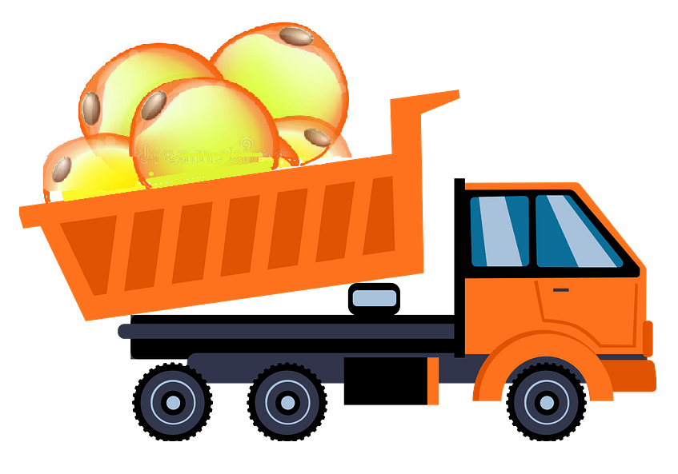

**∆ιακρίνονται τέσσερις κατηγορίες λιποπρωτεινών:**

**Τα χυλοµικρά** συντίθενται στο λεπτό έντερο από τα λιπίδια που έχουν προσληφθεί από τη δίαιτα Είναι το µέσο ώστε τα λίπη του γεύµατος να φθάσουν στην κυκλοφορία του αίµατος.

**Οι VLDL** (πολύ χαµηλής πυκνότητας λιποπρωτείνες , Very Low Density Lipoproteins) συντίθονται στο συκώτι κυρίως από τριγλυκερίδια που προέρχονατι από τους υδατάνθρακες της δίαιτας. Μπορεί να μετατραπούν σε LDL.

|  |  |
| --- | --- |
| Η **LDL** (Low Density Lipoproteins ,χαµηλής πυκνότητας λιποπρωτείνες) είναι πλούσια σε χοληστερόλη την οποία μεταφέρουν από το συκώτι σε όλα τα κύτταρα. Κατά τη µεταφορά, ενδέχεται µέρος της χοληστερόλης που περιέχει η LDL να ενσωµατωθεί στην αθηρωµατική πλάκα στο εσωτερικό των αγγείων. Για το λόγο αυτό, η LDL-χοληστερόλη είναι γνωστή ως **κακή χοληστερόλη**. Σε κατάσταση νηστείας, το 60% της χοληστερόλης του αίµατος είναι LDL-χοληστερόλη.  Η **HDL** (υψηλής πυκνότητας λιποπρωτείνη High Density Lipoproteins) είναι υπεύθυνη για την λεγόµενη "αντίθετη µεταφορά" της χοληστερόλης, δηλαδή από τα κύτταρα των ιστών προς το ήπαρ και κατά αυτό τον τρόπο συντελεί στη µείωση της χοληστερίνης στο αίµα. Γι αυτό & η HDL-χοληστερόλη είναι γνωστή ως **καλή χοληστερίνη.** |  |

**ΑΠΑΡΑΙΤΗΤΑ ΛΙΠΑΡΑ ΟΞΕΑ**

Ο ανθρώπινος οργανισµός µπορεί να συνθέσει σχεδόν όλα τα λιπαρά οξέα, χρησιµοποιώντας τα διάφορα θρεπτικά συσπαστικά τα οποία χρειάζεται. Υπάρχουν όμως 2 λιπαρά οξέα που δεν μπορέι να δημιουργήσει μόνος του. Είναι τα **ω3 και ω6 πολυακόρεστα** **λιπαρά οξέα**. Για τον λόγο αυτό πρέπει να τα προσλαµβάνει από τις τροφές που καταναλώνει.

* Τα ω-3 (α-λινολενικό οξύ) (που ονοµάζονται και ιχθυέλαια) συναντώνται στα ψάρια , σαρδέλες, σκουμπρί, ρέγγες, λινάρι, καρύδια και στο ελαιόλαδο και σε πολλά χόρτα (στους χλωροπλάστες) τα οποία καταναλώνονται στην Ελλάδα και σε άλλες χώρες της Μεσογείου καθώς και σε ξηρούς καρπούς
* Τα ω-6 (λινολεϊκό οξύ) βρίσκονται σε πουλερικά, [αυγά](https://el.wikipedia.org/wiki/%CE%91%CF%85%CE%B3%CF%8C_(%CF%84%CF%81%CF%8C%CF%86%CE%B9%CE%BC%CE%BF)), καρπούς σουσάμι, φυτικά έλαια σογιέλαιο, καλαµποκέλαιο, ηλιέλαιο και στο ελαιόλαδο.

Τα απαραίτητα λιπαρά οξέα εκτός από πηγή ενέργειας για τον οργανισµό αποτελούν πρόδροµες ενώσεις πολλών σηµαντικών ενώσεων µε ορµονική δράση. Όταν όµως η διατροφή είναι εξαιρετικά πλούσια σε ω-6 λιπαρά, παρεµποδίζεται ο µεταβολισµός των ω-3 τα οποία παίζουν σηµαντικό ρόλο στην πρόληψη και στην θεραπεία καρδιαγγειακών παθήσεων ,της υπέρτασης, του διαβήτη και του καρκίνου

Η δυτική διατροφή περιέχει µάλλον υπερβολικά ποσοστά ω-6 λιπαρών σε σχέση µε τα ω-3. Αυτή η ανισορροπία µεταξύ των απαραίτητων λιπαρών οξέων αυξάνει τον κίνδυνο για καρδιαγγειακές παθήσεις και κάποιους καρκίνους συµπεριλαµβανοµένου και του καρκίνου του στήθους

**H συνιστώµενη αναλογία ω6 / ω3 λιπαρά ότι είναι 4/1**

Η µεσογειακή διατροφή µε το ελαιόλαδο, τα ψάρια και τα χορταρικά παρουσιάζει ευνοϊκή για την υγεία αναλογία απαραίτητων πολυακόρεστων λιπαρών. Σε αντίθεση, η τυπική Δυτική δίαιτα µε την χρήση των σπορελαίων, περιέχει

14 ως 20 φορές περισσότερα ω-6 λιπαρά οξέα, ανατρέποντας το κρίσιµο ισοζύγιο.